Значение сюжетно-ролевой игры в дошкольном возрасте.

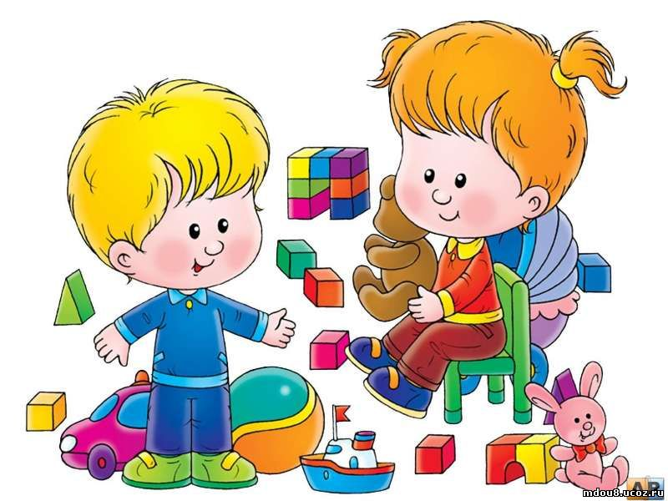

Игра занимает весьма важное, место в жизни дошкольника, являясь преобладающим видом его самостоятельной деятельности. Исследователи отмечают ценность игры, указывают на ее значение в формировании социального поведения, самоутверждения человека, на возможность прогнозирования его поведения в ситуации общения.
Невозможно представить себе развитие ребенка без игры, сюжетно-ролевые же игры являются основным видом деятельности дошкольника. Они позволяют ребенку в воображаемой ситуации осуществлять любые привлекающие его ролевые действия, функции, включаться в разнообразные события. Сюжетно-ролевая игра – это изначальное, сознательное взаимодействие маленького человека с миром, при котором ребенок исполняет главенствующую роль субъекта творца, это способ его самореализации и самовыражения. В ней ребенок таков, каким ему хочется быть, в игре ребенок там, где ему хочется быть, он – участник интересных и привлекательных событий.
Сюжетная игра расширяет практический мир дошкольника и обеспечивает ему внутренний эмоциональный комфорт. Это происходит благодаря тому, что в игре ребёнок воссоздаёт интересующие его сферы жизни с помощью условных действий. Сначала это действия с игрушками, замещающими настоящие вещи, а затем-изобразительные, речевые и воображаемые действия (совершаемые во внутреннем плане, в «уме»).
Игра имеет значение не только для умственного развития ребёнка, но и для развития его личности: принимая на себя в игре различные роли, воссоздавая поступки людей, ребёнок проникается их чувствами и целями, сопереживает им, начинает ориентироваться между людьми. Большое влияние оказывает игра и на развитие у детей способности взаимодействовать с другими людьми: во-первых, воссоздавая в игре взаимодействие взрослых, ребёнок осваивает правила этого взаимодействия, во-вторых, в совместной игре со сверстниками он приобретает опыт взаимопонимания, учится пояснять свои действия и намерения, согласовывать их с другими людьми. Однако свои развивающие функции игра выполняет в полной мере, если с возрастом она всё более усложняется, и не только по своему тематическому содержанию.
Основной источник, питающий сюжетно-ролевую игру ребенка - это окружающий его мир, жизнь и деятельность взрослых и сверстников.
В сюжетно-ролевой игре дети вступают в реальные организационные отношения (договариваются о сюжете игры, распределяют роли и т. п.). В то же время между ними одновременно устанавливаются сложные ролевые отношения (например, мамы и дочки, капитана и матроса, врача и пациента и т. д.).
Отличительной особенностью игровой воображаемой ситуации является то, что ребенок начинает действовать в мысленной, а не видимой ситуации: действие определяется мыслью, а не вещью. Однако мысль в игре еще нуждается в опоре, поэтому часто одна вещь заменяется другой (палочка заменяет ложку), которая позволяет осуществить требуемое по смыслу действие.
Наиболее общий мотив сюжетно-ролевой игры - стремление ребенка к совместной социальной жизни со взрослыми. Это стремление сталкивается, с одной стороны, с неподготовленностью ребенка к его осуществлению, с другой - с растущей самостоятельностью детей. Это противоречие разрешается в сюжетно-ролевой игре: в ней ребенок, принимая на себя роль взрослого, может воспроизводить его жизнь, деятельность и отношения. Своеобразие содержания сюжетно-ролевой игры также является одной из ее важнейших особенностей.
Особенно актуален вопрос проблемы сюжетно-ролевой игры, ее организации в семье. Педагоги и психологи отмечают, что игровая деятельность претерпевает существенные изменения: занимает все меньше времени в жизнедеятельности дошкольника, вытесняется другими видами деятельности – просмотром ТВ, компьютерными играми, подготовкой к школе и др., что отражается на общем развитии дошкольника, его общении со взрослыми и сверстниками.
Игры, которые создаются самими детьми, называются творческими или сюжетно-ролевыми. Она заключается в том, что свобода и самостоятельность играющих сочетается со строгим, безоговорочным подчинением правилам игры. Такое добровольное подчинение правилам происходит в том случае, когда они не навязываются извне, а вытекают из содержания игры, ее задач, когда их выполнение составляет главную ее прелесть.
Уважаемые родители, играйте со своими детьми в сюжетно-ролевые игры!
Её привлекательность объясняется тем, что в игре ребёнок испытывает внутренне субъективное ощущение свободы, подвластности ему вещей, действий, отношений — всего того, что в практической продуктивной деятельности оказывает сопротивление, даётся с трудом. Это состояние внутренней свободы связано со спецификой сюжетной игры – действием в воображаемой, условной ситуации. Сюжетная игра не требует от ребёнка реального, ощутимого продукта, в ней всё условно, всё «как будто», «понарошку».
Принимая на себя в игре различные роли, воссоздавая поступки людей, ребёнок проникается их чувствами и целями, сопереживает им, начинает ориентироваться между людьми. Большое влияние оказывает игра и на развитие у детей способности взаимодействовать с другими людьми: во-первых, воссоздавая в игре взаимодействие взрослых, ребёнок осваивает правила этого взаимодействия, во-вторых, в совместной игре со сверстниками он приобретает опыт взаимопонимания, учится пояснять свои действия и намерения, согласовывать их с другими детьми.
1. При выборе темы всем вместе договариваться о будущей игре. Пусть каждый предложит тему игры или поддержит товарища. Из всех предложений выбрать одно, наиболее интересное. Если кто-то из детей не соглашается с остальными ребятами, надо объяснять ему, что нужно согласиться, иначе игра не получится. В следующий раз, возможно, будет принято именно его предложение как наиболее интересное.
2. При распределении ролей следует помнить, что главные роли выполняются по очереди. Пользоваться считалкой при распределении ролей, но не прибегать к ней, если выбор на главную роль повторяется. Следить, чтобы очерёдность не нарушалась. Быть доброжелательным при выборе товарища на роль, которая нравится тебе. Предлагать другим детям привлекательные роли. Если кто-то из ребят нарушает правило, поступает нечестно, объяснять ему, что нужно играть по очереди.
3. При обсуждении хода игры (сюжета) следует внимательно выслушивать всех участников. Принимать наиболее интересное предложение. Если кто-либо из детей не соглашается с остальными и настаивает на своём предложении, объяснить ему правило выбора сюжета.
4. Воспитывать умение самостоятельно решать конфликты. Дети должны быть справедливыми в игре, соблюдать её правила. Если произошла ссора, нужно выяснить, кто нарушил правило, и предложить ему уступить в споре, потому что он не прав.
5. В ситуации нарушения обще социальных норм поведения, надо обратить внимание на необходимость соблюдения всех правил. Быть вежливым, доброжелательным к участникам игры. Нарушителям правил поведения спокойно сделать замечание и сказать, какие нарушения допущены. Всегда относиться к окружающим так, как хочется, чтобы они относились к тебе.
6. Всегда надо обращать внимание на «одиноких детей». Если рядом кому-то из ребят грустно, скучно, то поговори с ним, поиграй. В следующий раз, может быть, и тебе кто-то поможет.
Сюжетно-ролевая игра полезна как детям, так и взрослым.
Играя, мы общаемся с детьми на их территории. Вступая в мир детской игры, мы многому можем научиться сами и научить наших детей.
Игра учит нас:
- говорить с ребёнком на его языке;
- преодолевать чувство превосходства над ребёнком, свою авторитарную позицию (а значит, и свой эгоцентризм);
- оживлять в себе детские черты: непосредственность, искренность, свежесть эмоций;
- открывать для себя давно забытый способ обучения через подражание образцам, через эмоциональное чувствование, переживание;
- любить детей такими, какие они есть.
Играя, мы можем научить детей:
- смотреть на себя со стороны глазами других людей;
- предвидеть стратегию ролевого поведения;
- делать свои действия, свои желания, свои чувства понятными для играющих:
- стремиться к справедливости, преодолевать стремление не только доминировать, но и соглашаться, подчиняться в игре;
- доверять друг другу.

